1. **Java入门**

**第一部分：**

1. **实验目的**

**本实验的目的是让学生掌握开发Java应用程序的三个步骤：编写源文件、编译源文件和运行应用程序。**

1. **实验要求**

**编写一个简单的Java应用程序，该程序在命令行窗口输入两行文字：“你好，很高兴学习Java”和“We are Students”。**

1. **程序模板**

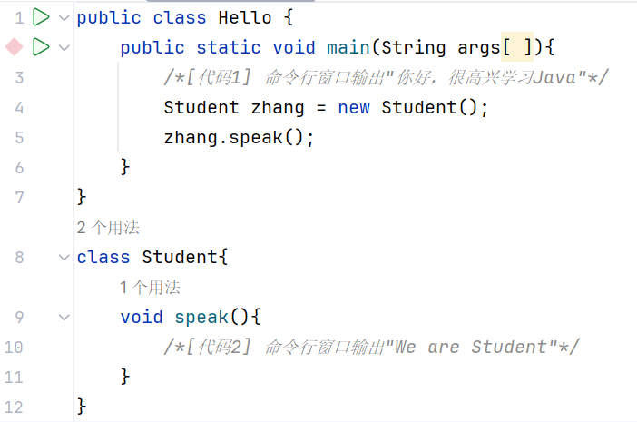**请按照模板要求，将[代码1]和[代码2]替换为Java程序代码。**

**[代码1]：** System.*out*.println("你好,很高兴学习 Java");

**[代码2]：**System.*out*.println("We are students");

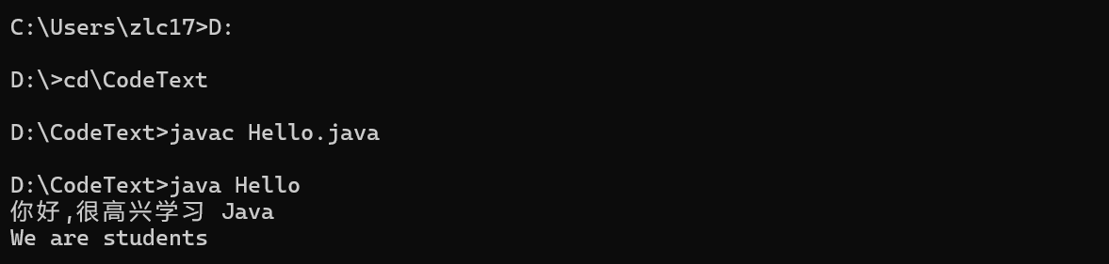**使用CMD调试运行后的结果：**

**实验后的练习：**

1. **编译器怎样提示丢失大括号的错误？**
2. **编译器怎样提示语句丢失分号的错误？**
3. **编译器怎样提示将System写成system这一错误？**
4. **编译器怎样提示将String写成string这一错误？**

**答：(1):**

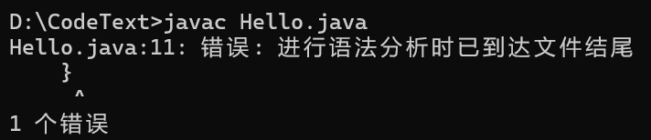

**(2):**

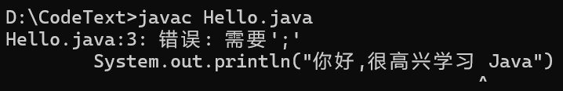

**(3):**

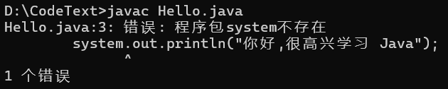

**(4):**

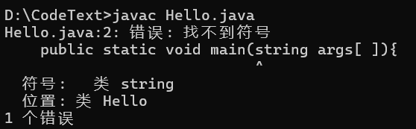

**第二部分：**

1. **实验目的**

**本实验的目的是让学生掌握使用-encoding参数编译源文件。**

1. **实验要求**

**按UTF-8编码保存源文件，程序在命令行窗口输出："€就是GBK不支持的字符"**

1. **程序模板**
2. 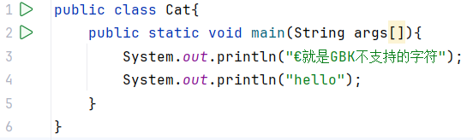**实验指导**

**使用CMD结果验证：**

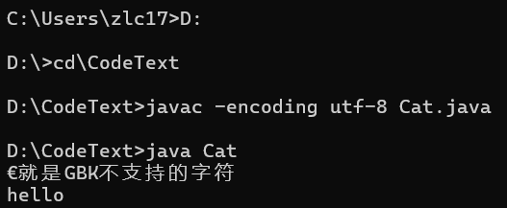

**（个人使用JAVA21，没有中文乱码错误）**

1. **实验后的练习**
2. 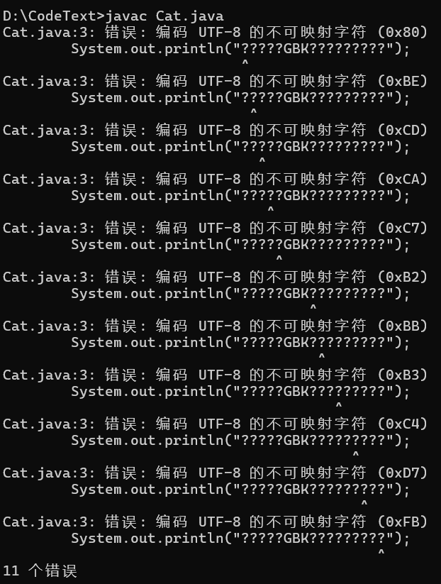**程序模板中的源文件按ANSI编码保存，编译源文件时，不使用-encoding参数，编译器提示怎样的错误？**
3. **程序模板中的源文件按ANSI编码保存，编译源文件时，使用**

**-encoding参数，指定的参数是utf-8，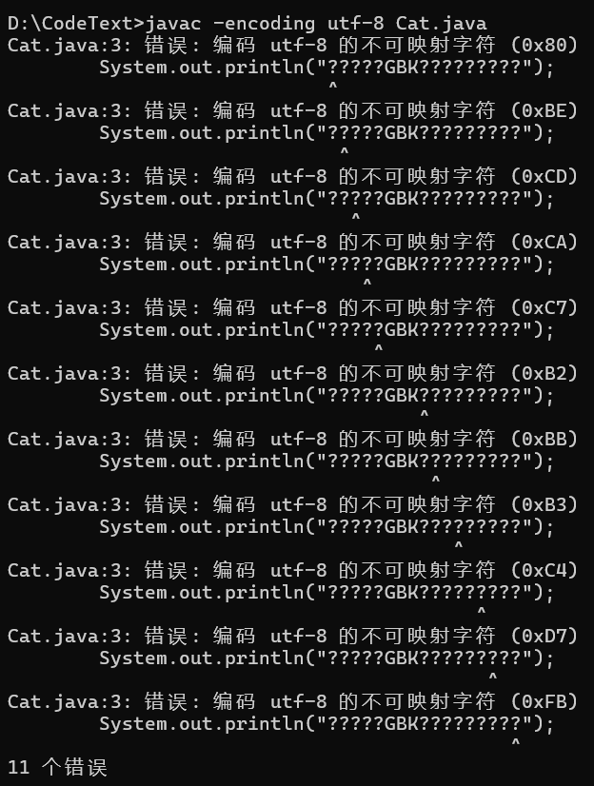编译器提示怎样的错误？**

1. **程序模板中的源文件按UTF-8编码保存，编译源文件时，不使用-encoding参数，编译器提示怎样的错误？**

**（因为个人电脑上使用的是JAVA21，所以没有错误）**

**在JAVA17中，应是中文字符乱码的问题**

**课后习题：**

**1.Java 语言的主要贡献者是谁?**

**詹姆斯·高斯林**

**2.编写、运行Java程序需要经过哪些主要步骤?**

**编写程序：使用文本编辑器（如记事本）或集成开发环境（IDE，例如IntelliJ IDEA）编写Java源程序。在编写时，需要遵循Java的语法规则。**

**编译程序：利用Java编译器（javac.exe）将编写好的Java源程序编译成字节码文件（.class文件）。这个过程是将人类可读的代码转换为机器可执行的格式。**

**运行程序：通过Java虚拟机（JVM）执行编译后的字节码文件。Java虚拟机可以在多种操作系统平台上模拟Java运行环境，确保Java程序的跨平台性。**

**3.如果JDK的安装目录为D:\jdk,应当怎样设置Path的值?**

**打开环境变量设置：同时按下键盘上的Win键和Pause/Break键，这将打开系统属性窗口。在弹出的窗口中点击“高级系统设置”，然后在弹出的“系统属性”窗口中点击“环境变量”。**

**编辑Path变量：在“环境变量”窗口中找到系统变量下的“Path”变量，然后点击“编辑”。**

**添加JDK路径：在编辑环境变量窗口中，点击“新建”，然后输入JDK的安装路径，即D:\jdk\bin。**

**确认更改：输入完毕后，点击“确定”保存更改。**

**4.下列选项中，（B）是JDK提供的编译器。**

**A. java.exe B.javac.exe C. javap.exe D.javaw.exe**

**5.Java源文件的扩展名是什么?Java字节码的扩展名是什么?**

**Java源文件的扩展名是 .java**

**Java字节码的扩展名是 .class**

**6.下列选项中，（D）是Java应用程序主类中正确的main方法声明。**

**A. public void main (String args[ ])**

**B. static void main (String args[ ])**

**C. public static void Main (String args[ ])**

**D. public static void main (String args[ ])**

**遇到的问题：因为我个人电脑上是JAVA21版本，所以有些题目的答案并不一样，在JAVA17中，不使用-encoding utf-8编码会有中文编码的错误，在与同学商讨之后发现了该问题。在过程中，对于基本的操作并没有太多问题。**